国家开放大学湖南分部2021年度质量报告

一、分部概况

国家开放大学湖南分部是以促进终身学习为使命、以信息技术为支撑、以“互联网+”为特征，面向全省开展学历教育、非学历教育和提供终身教育公共服务的新型高等学校。

学校现有校园占地面积98676.46平方米，校舍总建筑面积153929.25平方米，教职工600余人。全省共14个地州市分校及133个学习中心，根据湖南省教育厅文件要求，更名为开放大学的有益阳开放大学、郴州开放大学、怀化开放大学、娄底开放大学、湘潭开放大学，其余市州电大正在陆续筹备更名。

学校秉持“学有所教、有教无类”的办学宗旨和“开放、灵活、优质、便捷”的办学理念，坚持面向基层、面向行业、面向农村、面向边远和民族地区办学，实行省级统筹、三级办学、分级管理。开放教育开设本、专科专业75个，涵盖10个学科门类，现有各类在籍学生18万余人，办学规模居全国开放大学体系前列。农民大学生培养项目被纳入湖南省乡村振兴战略规划、乡村人才振兴行动计划，取得成果获得联合国科教文组织表彰，形成了开放教育办学典型的湖南特色。

“十四五”时期，学校将以服务终身学习为使命，加快“互联网+”开放教育体系建设，使学校成为湖南终身学习和在线教育的主要平台。进入新时代，经济社会发展对人力资源开发提出新要求，人民群众对优质教育的需求愈加强烈，教育呈现数字化、智能化、终身化、融合化发展趋势，全民学习、终身学习的学习型社会加速形成。学校紧密结合湖南经济社会发展需求，积极推动湖南分部综合改革，提升人才培养质量，夯实办学基础，把湖南分部建设成为国内一流、特色鲜明的新型大学。

二、教学、考试及科研情况

学校积极推进创新创业教育改革，以提升人才培养能力为核心，将创新创业教育贯穿人才培养全过程，促进学生个性发展和全面发展，提高人才培养质量，培养学生有理想、有本领、有担当、敢闯会创。2021年，湖南分部在坚决做好疫情防控的前提下认真部署,落实国开教学相关文件要求，积极推动各分校参与国开各类教学活动。各分校着眼地方经济特色，有针对性落实教学任务，并按教学计划组织实施。

（一）面授教学形式多样，手段创新

一是做好疫情防控，确保面授持续。做好疫情防控是第一要务，湖南开放大学体系持续推进面授教学与网评课程相结合，采取约课制。按照专业学生人数比例，每学期各个专业每门课程原则上开设2-6次，学期中再根据实际情况灵活处理，适当增加面授辅导课。持续明确以学生自主学习的基础上进行导学和导考，减低面授教学工作的盲目性。湖南分部全年共开设面授课6215学时。湘潭分校坚持“按需施教、按需送教”的理念，组织面授162场次，共计766课时；湘西自治州分校共安排了130个班级11次面授辅导，共计60门课程，学生到课率达到60％以上，比去年同期上升了10个百分点。

二是优化教学策略，加强过程管理。2021年湖南分部共组织开放教育网络直播课教学367场，涵盖73个专业共计163门课程。每个月定期对网络直播教学情况进行总结并在全省办学体系公开通报，全年网络直播教学运行基本平稳，极大缓解了基层师资力量供给不足和需求无法满足的情况。株洲分校形成“集体备课—先期试讲—跟踪听课—集中评课”的“面授精品课”规范流程，建立课程专业教师责任制。

三是创新教学手段，丰富教学形式。湖南分部落实质量立校，积极树立分校教学典型特色。各分校积极“因地制宜、因材创新”，直属分校探索移动学习与传统课堂相融合的教学模式，在“微信”课堂的基础上，又发掘使用“腾讯会议”开展教学；岳阳分校采用“教”与“学”更具针对性的“导学约课”、“导学讲座”、“考前集中辅导”等新型的面授教学模式，打造岳阳电大名师课堂和精品讲座，全年共推出导学约课50余堂。

表1：2021年湘潭开放大学线下面授课程开设统计表

|  |  |  |  |  |  |  |
| --- | --- | --- | --- | --- | --- | --- |
| 内容 | | 21年上学期 | | 21年下学期 | | 课时总计 |
| 本科 | 专科 | 本科 | 专科 |
| 面授课 | 开设课程数 | 5门 | 6门 | 5 | 5 | 766课时 |
| 面授课场次 | 18场 | 96场 | 18 | 30 |

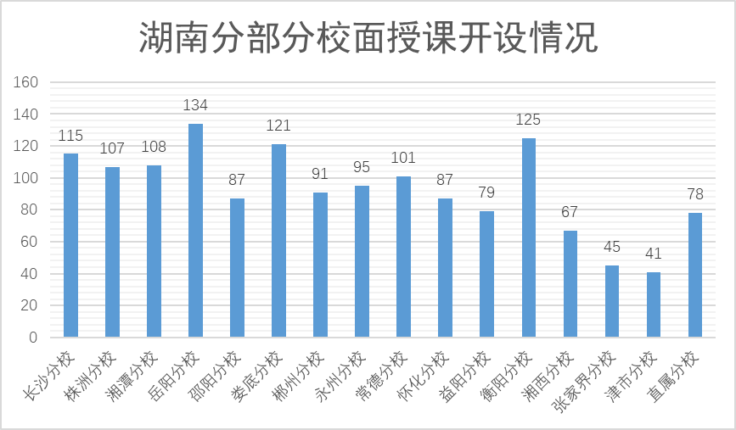图1：湖南分部分校面授课开设情况

（二）网上教学讲求质量，强化督导

一是强化网学质量，落实形考要求。网上教学是远程教育的基本教学模式，是开放教育教学的重要环节，关系到教学质量的整体提升。2021年湖南分部严格网上教学管理，要求各分校教师评阅网上作业做到实名到人，一人一账号。网上作业评阅提出明确要求，教师必须严格按照学生作业完成的实际情况给予评分，从未登录平台的不能给予学习过程分，坚决杜绝漏评、成绩严重失真现象。2021年湖南分部部署网络化运行课程889门和877门，其中国开课程222门、省开课程235门，农民大学生学习网课程96门，学习网课程责任教师配置率达到100%。衡阳分校特别重视网络形成性考核课程的完成，农民大学生要求达到100%参与，100%及格，开放教育学生要求达到100%参与，95%及格，并作为考核辅导员工作量的重要依据；株洲分校制定《株洲广播电视大学网络形考任务辅导评阅管理办法》，要求教师进行网上指导和评阅，做到网上教学有布置、有要求、有评阅、有考核，督促学生按时按量完成网上形成性考核作业。

二是加强数据监测，实时督导教学。学校定期对国开学习网湖南分部数据和湖南农民大学生学习网数据进行统计分析并及时发布（见下表）。依据网上教学行为指标，结合教学行为数据，有重点、有针对性的研究，从教师和学生两个层面采取具体的可量化考核的措施，着力改善网上教学行为数据，对线上教学组织不力的分校和教学点及时通报整改，并逐步建立动态管理机制，进一步推进线上教学的运行。

表2：2021年秋季学期湖南分部国开学习网教师行为数据统计表

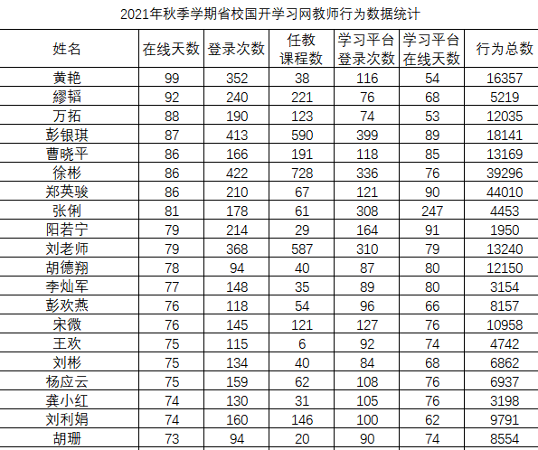

（三）实践教学以人为本，注重应用

一是教学过程注重人本。根据开放教育“线上教学、线下体验”的要求，以学生为主体，以教师为主导，各分校进一步加强校外实践基地建设，充分利用分校及教学点、合作学校、行业的资源，广泛开展行业教学、体验式教学、社区推广式教学和集中实训教学等多样化实践教学模式，满足了专业综合实践教学的需要。

二是强化了实践基地管理与应用。对已建成的基地实行动态管理，及时补充新基地淘汰不适应实践教学需求的基地，在此基础上根据开放教育专业开设多样化的实践教学活动，有计划建立对口的专业实践基地。如湘西分校组织学生赴保靖国茶村、凤凰菖蒲塘村、州博物馆等地开展实践教学；岳阳分校在湘沪现代农业科技有限公司实践基地组织学生就《创业实务》课程开展生猪养殖带头人的创业实践活动；娄底分校组织农民大学生与基层组织定向培养学员前往娄星区双江乡义坪村开展改革开放史学习教育。

三是资源利用实现共享。开放教育与农民大学生实践基地教学资源共享成为湖南分部实践教学的重要举措。依托农民大学生实践基地教学资源可以共享聘请的政府、企业金牌讲师为开放教育学生所学；可以共享优质实践教学视频和技能培训为开放教育学生所用。很多分校实行现场实践教学设班级集中实践，小组实践和个体实践三种形式，班级集中实践每期开展一场，小组现场实践每年开展一场，按需开展个体实践，每次实践精心组织，做到“六有”即有方案、有基地、有理论讲座、有实践讲解、有记录册或实践报告、有评价反馈。开放教育学生与农名大学生融合教学，同步随岗实践成功直接认定为毕业作业的实践报告。

四是毕业论文狠抓落实。一方面，强化指导环节。对于重点专业或往年毕业论文（作业）及格率偏低的专业，由省校专业责任教师通过网络直播方式面向学生开讲毕业论文（作业）写作集中指导，明确写作要求。另一方面，从严复审环节。在适度放开市州分校对毕业论文环节自主权的基础上，一直坚持100%的本科毕业论文分部复审权、30%的专科毕业作业分部抽复审权以及毕业论文答辩的统筹安排和宏观管理。2021年1月本科复审及格率87.43%，专科抽复审及格率88.57%；7月本科复审及格率83.4%，专科抽复审及格率85.94%。将复审合格率适度控制在一定比例。即有效掌握了全省体系学生毕业论文环节落实情况，又适度从严把关实践环节教学质量。

（四）教学改革突出思政，强调立德

一是突出“课程思政”为抓手。湖南分部体系进一步推进教学模式和内容改革，提升教师思政教学实践与研究意识和能力，以实现思想政治教育与知识体系教育的有机统一。2021年组织开展了全省办学体系第三届课程思政说课大赛，分校参与意愿空前强烈，形成了示范效应，强化了教师对学生价值塑造、知识传授、能力培养，不断提高育人质量的意识。今年度我省办学体系共20个团队38名教师在国家开放大学组织的各类课程思政教学教研竞赛活动中获奖，2个团队获职业院校教师思想政治教育教学能力比二等奖，2个获三等奖2个。

二是落实立德树人根本任务。思想政治教育以理想信念教育为核心、以社会主义核心价值观为引领、以学生和教师为主体，遵循思想政治教育工作规律、教书育人规律、学生成长规律，因事而化，因时而进、因势而新，把思想政治教育工作贯穿于教育教学全过程积极申报国家开放大学首批思想政治理论课实践教学暨教师研学基地，共有4家单位申报，其中，湖南分部本部1个、分校3个。广泛动员各市州分校，组织学生参加国家开放大学2021春思想政治理论课社会实践活动微视频比赛。全省共报送参赛作品7件，其中，荣获一等奖作品3件、二等奖作品1件。

三是推进思政课程面授教学。坚持以习近平新时代中国特色社会主义思想为指导，以办好人民满意教育为宗旨，以爱岗敬业、教书育人为核心，以立德树人为根本，强化师德教育,践行师德规范，弘扬高尚师德，推进师德建设工作改进创新，努力形成师德师风建设长效机制，着力营造教书育人、管理育人、环境育人、服务育人的浓厚氛围。如张家界分校结合中国共产党建立100周年契机，组织学生多次参加思政课程。

（五）考试工作刀刃向内，敢于自纠

一是建立三级联动，规范考试管理流程。湖南分部教务处统筹管理全省形成性考核工作，各分校及县级学习中心具体执行。每学期教务处均要求省校课程责任教师，针对每一门课程安排具体的形考业务流程，对作业的评阅、批改指定分配到人，针对分校的每一个学生，要求安排助学辅导员进行具体指导、督促，确保学生按时按质完成相关课程作业与考试。期末考试前，严格按照国家开放大学统一要求和部署，由书记校长亲自挂帅，成立考试工作领导小组，召开考试工作专题会议，严格落实主考负责制；严格落实蹲考责任制和巡考巡查制度，签订责任状。考前，加强试卷保密工作、真布置考场；考中，把好考场入口关、严格考场通讯工具管理和严肃处理替考；考后，及时封装答卷入保密室保管、认真交接答卷并填报交接单、重点检查答卷雷同等情况。从各环节落实并确保考试工作顺利进行。

二是全面开展自查自纠，坚决落实“治考”工作。2021年春季学期，湖南分部共查处替考学生22名，涉及7所分校，9个教学点，省校对相关考生进行处分并在省校主页上公示，要求替考学生所在分校和学习中心在各自门户网站显要位置公布警示名单和处理结果，公布时间至少三个月。春季学期省校在评卷过程中查处雷同卷情况，涉及10所分校、20个考点、224名学生，228科次。2021年秋季学期，自查自纠，发现药学分校湖南食品药品职业学院新校区考点、直属分校直属九考点（岳麓专修）、直属分校直属十一考点（春秋进修）、直属分校直属十三考点（浏阳托普）、卫生分校益阳卫职考点，卫生分校外国语职业学院考点等6个考点，出现了考试组织混乱、有组织替考行为等违纪违规行为进行从重从严处理，处理结果直接到人。其中查实952名考生，共计3084科次存在替考行为，及时作出严肃处理。

（六）科研工作投入加大，成果显著

高度重视科研工作，充分调动教师从事科研的主动性、积极性和创造性，鼓励学生参与教师承担的科研项目，促进人才培养质量的提升。发挥科研工作在学校发展中的重要作用，不断加大投入鼓励支持教学科研人员从事研究活动。湖南分部共申报各类项目285项，立项课题77项，其中省级25项，厅级15项，横向6项，学会1项，校级课题30项。年度结题42项。申报数量、立项数量以及结题课题数量均有增长。学校教职工在各类期刊发表论文125篇，取得各类专利公告16项，出版专著教材11种。学校学报全年出版四期刊物，刊发论文53篇，刊物2021年为人大复印资料索引31篇。邀请国内一流终身教育研究专家，遴选了全省开放大学系统终身教育研究骨干团队成员共同申报的“终身教育研究基地”获得湖南省“十四五”教育科学研究重点培育基地立项。 图2：湖南分部近两年科研成果数据

三、质量保证

（一）制度建设新突破，三乱治理见效能

根据国家开放大学的制度要求，全面启动了开放教育教学教务管理制度的修订与完善工作。全年更新完善各项规章制度11项，新制定各项规章制度9项，随时确保制度的精准和实效，始终做的有制可依，有制可施。落实“创优提质”战略，制定《关于进一步加强开放教育教学过程管理的实施意见》；分解教学过程，明确教学规范，量化教学行为，制定《入学教育实施办法》《网上教学管理规范》；加强教学团队建设，修订《湖南电大网络教学团队建设管理办法》和《湖南电大网络教学团队考核方案》等一系列教学管理制度。

规章制度的补充和完善，也为各项工作的开展提供了有力的支撑，为开放教育提高办学质量和办学水平打下了坚实的基础。娄底开放大学制定《娄底广播电视大学管理教师条例》、《课程辅导教师管理规定》、《网上教学管理规定》、《关于进一步加强开放教育教学工作的意见》、《网上形考工作考核意见》、《教学酬金核算办法》、《开放教育责任教师管理办法》、《面授课值班教师职责》等；长沙分校为了保证教学工作的顺利开展，出台了《长沙广播电视大学绩效工资实施方案》、《长沙广播电视大学关于规范开放教育教学经费标准的通知》等，为规范考试工作，制定了《长沙广播电视大学考点设置规定》、《长沙广播电视大学保密管理办法》、《长沙电大关于考试工作的若干规定》、《长沙广播电视大学考前准备工作规范》、《长沙广播电视大学考试违纪处罚规定》、《长沙广播电视大学成绩管理的若干规定》等；湘西自治州广播电视大学制定了《湘西电大教学管理办法》、《湘西电大教务管理规范》、《湘西电大招生管理办法》、《湘西电大网络教学团队组建方案》等。各分校出台的系列规章制度，有效推进了湖南分部体系的教学、教务、招生、考试等各项工作开展，治理“三乱”防微杜渐，确保开放教育办学质量不断提升。

图3：湖南分部部分分校新增制度

（二）师资保障稳提升，培训平台再提速

重视“人才强校”战略。坚持“德才兼备、师德为先”的教师队伍建设宗旨，不断加强师资力量，既保障平衡的生师比，也确保师资结构合理有效。湖南分部现有从事教学工作的教师共计356名教师。

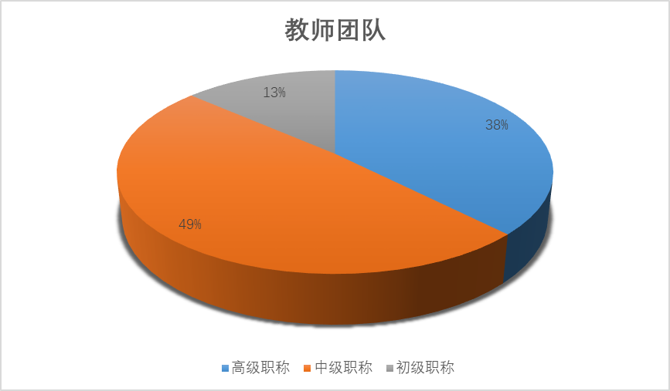 图4：教师团队职称比例

优化“培训提质”机制。以习近平新时代中国特色社会主义思想为指引，坚定理想信念和立德树人的根本任务，自觉践行社会主义核心价值观。提升各类教职员工工作能力和业务水平，为促进学习型社会建设、服务地方经济建设做出新的贡献。学校全年参加国家开放大学各类教学工作会议培训5次、平台建设培训2次、改革发展推进会培训1次、教育教学质量管理培训2次、教师思政课教育培训3次。组织湖南分部体系内教学工作会议及培训17次、平台建设与使用培训4次、改革发展推进会培训5次、教育教学质量管理培训2次、教师思政课教育培训3次。

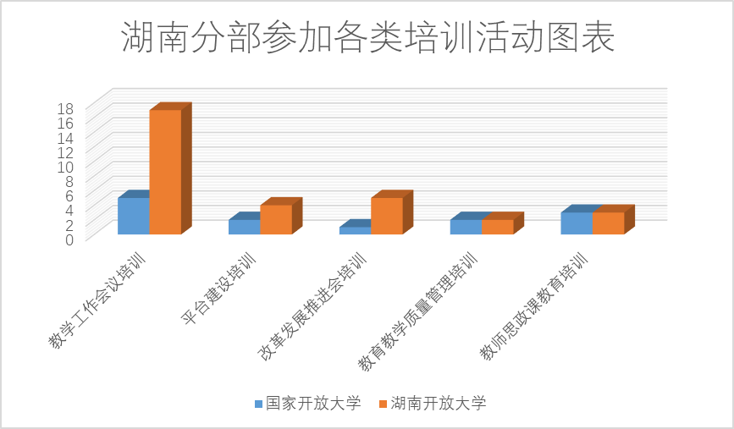图5：湖南分部参加各类培训活动一览

（三）教学资源有提升，教材订购续增长

湖南分部开放教育在国开学习网、湖南农民大学生学习网、村（社区）基层组织人才定向培养学习网、超星学习平台和学银在线网络课程1098门，新增网络课程数44门。

文字教材配置上严格按照国家开放大学文件精神，主教材订购率总体提升，成效显著：2021年全年征订码洋为2646余万元，对比2020年全年总码洋2480余万元，总码洋增长6.7%。全年处理分校教材征订数据批次610次左右，完成教材征订、采购1400余种，近90万册。其中岳阳分校上半年文本教材征订率为85%，下半年为90%，覆盖率达100%。同时，要求学员在面授课时，必须使用教材，教材使用率为100%。

图6：湖南分部近两年教材征订数据

在涉及“三农”的两门特色课程《农村居民理财实务》和《植物源农药实用技术》中，经国家开放大学验收评审通过。教师共出版专著与教材20部，其中8部在国家开放大学出版社出版。坚持贯彻“六网融通”教学模式，扩大开放教育网络化学习与考试范围，基本实现了省开课程网络化运行全覆盖，网上资源进一步丰富。

（四）教学经费稳投入，办学条件有保障

为确保学校正常的教育教学秩序和各项工作措施贯彻落实，提高办学水平，改善办学条件，推进学校标准化、科学化、规范化建设，2021年湖南分部开放教育支出16412.87万元，比2020年增加999.93万元，增幅6.49%。2021年开放教育学费收入12935.07万元，教育支出占学费收入的126.89%。2021年教学团队建设运行投入911.70万元。

（五）体系建设亟加强，管理机制待完善

湖南分部下设14个市州分校、津市分校和4个行业分校及直属分校，除极少数分校外，均有不同程度的点外设点、中介招生的现象；也有个别分校的教学点存在违规收费现象；各分校不存在虚假承诺和宣传的现象。

（六）各方协同立个性，注重细节强服务

多方协同配合，强化学习支持服务。湖南分部始终坚持“以人为本”及“以学生为中心”提供个性化服务。全省系统开放教育学生国家安全教育活动，学生参与率达80.43%。学校建设远程帮助系统，通过语音电话、在线QQ、系统留言等方式，为学生学习提供全程服务。通过系统后台对学生进行学习跟踪，统计和通报学员的学习情况，对学员学习行为进行统计分析等。各分校按区域性服务学员，做到客服电话7*24小时在线，对于电话不能解决的问题，提供上门服务，“手把手”解决学习困难。

湖南分部网上教学管理员坚持建立日工作记录及周工作台账制度，实时登记、并定期汇总全省电大系统网上教学过程中的问题，对各市州分校或学习中心做到了及时沟通和有效协调。特别是在网络直播教学管理始终做到了“三个一”：每晚至少一人值班，实时协调和解决直播过程中存在的问题；每周一次提醒，提醒各学院直播教师按时授课；每周一次数据发布，下发上周每个课堂参与学生的明细，供分校后续学生组织作参考。

（七）常规检查不放松，质量管理做重点

一是积极开展综合教学检查工作。扎实推进春季学期和秋季学期综合教学检查与实地教学检查工作。湖南分部成立综合教学检查工作领导小组，召开专题会议，落实综合教学检查文件，明确要求以综合教学检查为契机，以检促建、以检促改，认真查找教学过程中存在的薄弱环节，促进分校开放教育教学工作水平进一步提升。重点推进教学组织与落实、教学管理与考核、资源配置与使用、网上教学检查、经验及问题、意见与建议等六个方面进行综合教学自检，对自检发现问题，及时整改落实。

二是全力推进办学评估各项指标任务。2021年5月，根据国开办学评估工作要求，深入剖析办学评估指标，制定办学评估工作方案，发放全省开大办学评估通知要求，研讨、分解、编订办学评估指标，制定一级指标6个、二级指标25个、三级指标61个，观测点125个。学校设置牵头部门与责任部门并召开办学评估工作动员会，各分校书记、校长、教育教学部门负责人累计149人参加现场部署工作会，开大体系全员参加线上直播会议。

三是落实教学质量的监控与评价。2021年湖南分部制定《督导工作实施方案》，订立《教学督导专家聘请协议书》。全年督导专家及部门组织开展开放教育线上听课评课37次，高职课堂听课评课116课次，覆盖面做到院系、专业全覆盖，全面课程教师听评课率42.03%。全年撰编8期《教学督导简报》并下发各分校与相关单位（部门）。

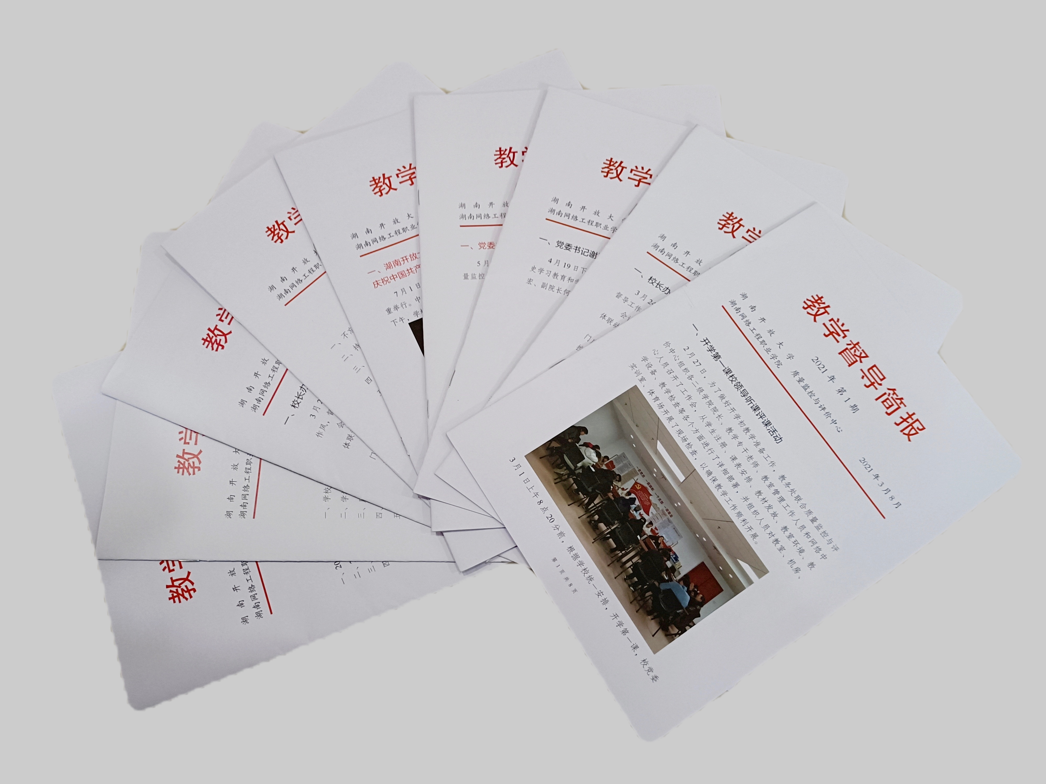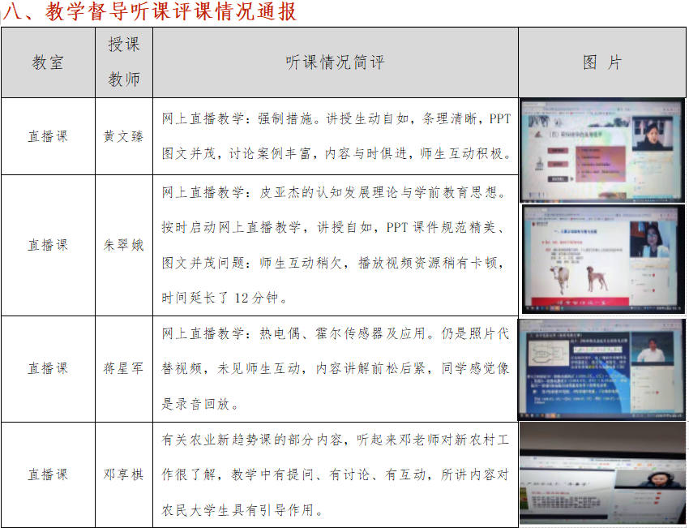

图7：2021年《教学督导简报》

（八）立足地方建设，助力乡村振兴

2021年，湖南分部持续实施“农民大学生培养计划”。项目自实施以来，一直致力于基层人才培养和教育扶贫，为新农村建设和乡村振兴就地培养了一大批应用型实用人才，取得了面向“三农”开展远程高等职业教育的较好成效，得到了社会的普遍赞誉和各级部门的广泛认可。

“农民大学生培养计划”项目累计招生71604人，毕业生人数44444人，学员分布在全省14个市（州）的94个县（市、区），行政村覆盖率为100%。2021年共招生4793人。项目坚持以“教学质量”为核心，以“线上+线下”混合教学、“学历+技能”双证书教育为基本模式，借助电脑、智能手机、PAD等多种终端设备，基于“湖南农民大学生学习网”和教学空间，开展扎实有效的教学组织与实施工作，真正让农民大学生学有所获，逐步成长为适应当地经济社会发展需要、扎根农村、服务农民、发展农业、带头致富的农村基层党员干部和新型农村实用人才。在国家开放大学组织的“教育部‘一村一名大学生计划’”优秀教学单位评选工作中，我校获评优秀教学单位。

根据《国家开放大学关于对湖南分部“长征带”教育精准扶贫工程实施方案的批复》（国开办〔2017〕77号）指示，湖南通道县、永顺县累计招收国开“长征带”教育精准工程项目学历教育学生626人，非学历教育培训325人次。受援学生中，乡村基层干部、乡村教师、致富带头人等占91.4%，建档立卡贫困户占8.6%，免费为这些学员提供学历教育和技能培训，以“扶贫先扶志，扶贫必扶智”的理念，通过对农民直接进行教育扶贫，增加贫困人员就业机会，助推了农村精准扶贫。在项目实施过程中，先后受到湖南日报、红网等省级媒体及怀化市、湘西州、通道县、永顺县等市、地方级媒体的报道。

2021年5月，湖南分部农民大学生指导服务部被评为国家开放大学扶贫工作先进集体。9月，新华社《瞭望》新闻周刊第39期“治国理政纪事”栏目刊发大型全景式新闻通讯《精准扶贫首倡地的新征程》，对湖南分部开展农民大学生培养进行了点名报道。此外，湖南日报、红星云、红网等省内主流媒体纷纷对农民大学生培养工作进行宣传报道，推介湖南“农民大学生培养计划”的经验做法。



图8：新华社《瞭望》新闻周刊

（九）信息建设有力度，智慧校园成体系

一是依托智慧校园平台，不断深入信息化教学应用。湖南分部建成了支持移动学习方式的优质网络教学环境。我校用于教学的电脑共计2000余台，多媒体设备200余套。累计建设“农民大学生学习网”、“国家数字化学习资源中心”、“荟学习直播平台”等校级以上数字化教学资源库12个，数字化资源的总容量达到60TB，其中原创性数字化资源的总容量19TB。培训教师利用国开学习网、超星泛雅等共享型资源云平台，采用课前预习、设问答疑、互动探究、课后测试、自动阅卷、数据分析、提问互动等方式，实现混合式教学和翻转教学，2021年继续教育智慧课堂教学课时占总课时的比例达到98%以上，学生课内外有效参与度达95%。

二是依托学校信息资源，不断加强信息化建设。2021年，湖南分部校园网主干带宽达到10000Mbps，校园网出口带宽2200Mbps，网络接入信息点数量6000个，管理信息系统数据总量20TB。制定“十四五”信息化建设规划、建设人力资源管理系统、超融合私有云节点扩容、事业单位人员继续教育平台、开通业务系统单点登录对接7个、开发企业微信入口信息化应用专题栏目5个、开发线上办事流程20个、全年组织教育信息化应用培训5次、完成校园一卡通等5个信息系统等级保护测评。

四、学生学习效果

2021年湖南分部根据《关于开展国家开放大学2021届毕业生和用人单位满意度调查工作的通知》（国开质量函〔2021〕3号）文件要求，对2021春、秋届本、专科毕业生及其工作单位开展满意度调查，涉及行政管理、工商管理、学前教育、法学、汉语言文学、计算机科学与技术（专科：计算机信息管理）、英语、会计学、护理学、土木工程（专科：建筑施工与管理）等十个专业，共计毕业生50371人。

（一）学生学习满意度及变化

以国家级开放大学学习网为平台，湖南分部对50371名学生开展了《开放教育学生满意度问卷调查》，其中学员对“课程辅导教师工作的整体满意度”，很满意为71%，基本满意27%；2021年度的网上教学满意68%，基本满意31%；学校提供的线上学习指导与服务满意70%，基本满意26%；面授教学或学习指导能够满足学习需求满意45%，基本满意27%，充分体现了2021年度线上线下教学从内容到模式都能满足广大学员的需求。根据调查结果，湖南分部将进一步强化对教师教学能力的提升，优化对教学过程的管理，提高面授的教学组织力度，优化网络教学环境，丰富网上教学活动内容，提升学生网上学习参与度和效果。

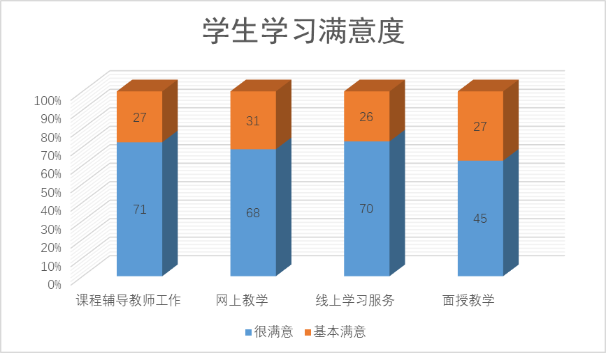图9：学生学习满意度

（二）用人单位对毕业生的反馈评价及变化

学校通过对50371名毕业生所在用人单位问卷调查。毕业生用人单位普遍反映，我校毕业生整体上政治素质高，业务过硬，工作中吃苦，勤学好问，上进心强，很多都是基层单位的业务骨干和业务能手。通过调查问卷的数据统，可以看出用人单位对毕业生给予了很高的评价。在对湖南分部毕业生的知识结构评价中，86%毕业生对人文社会科学基础知识的掌握程度、在学科跨度上、对专业知识及行业相关知识掌握程度上表现良好；在基本能力评价方面，95%毕业生在实践操作能力、团队协作能力、问题解决能力及自主学习能力相对较好。用人单位对湖南分部毕业生思想道德修养及心理素质方面、对湖南分部毕业生在职业道德与职业规范及沟通表达能力、服务意识等方面比较满意。49%用人单位认为湖南分部毕业生整体表现高于毕业生平均水平。根据调查反馈结果，为了进一步优化培养方案，提高教育教学质量，培养更多的高素质人才，湖南分部将加强实习集训，进一步加强培养学生综合素质，培养过程更加贴合企业需求，专业设置与行业企业发展进一步对接。

（三）优秀毕业生事迹及社会评价

2021届毕业生秉承国家开放大学校训，坚守理想信念、志存高远，勤于学习、勇于实践，涌现出一批德、智、体、美、劳全面发展的优秀毕业生。

优秀毕业生事迹一：余小龙，男，1989年9月生，3级肢体残疾人，现任龙山县印家界生态农业开发有限公司总经理，2018年秋进入开放教育农村经济管理专业学习，于2021年1月毕业。目前是湖南省农村创新创业导师，中国青年创业导师。近年来，余小龙率领团队获得农业、科技、电商、教育等领域内的奖项及荣誉近30项，其中5次获国家级前三名次，4次获省级前三名次。本人荣获2018年度湖南“最美阳光致富带头人（示范户）”、“全国农村青年致富带头人、湖南省十大农产品网络销售达人、2020年度“湖南省十佳农民”、湖南省企业“创新达人”、湖南省自强模范、湖南省花木产业突出贡献个人、2021年代表学校参加第七届中国国际“互联网+”大学生创新创业大赛省赛一等奖、国赛银奖等多项荣誉称号。

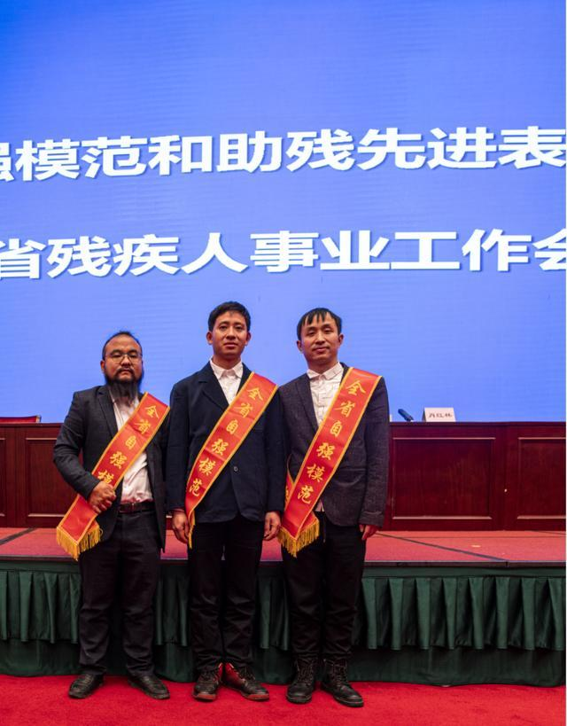

图10：湘西州余小龙（左一）、吴云志、杨伟3人获得“全省自强模范”

优秀毕业生事迹二：张香艳，女，中共党员，1988年4月出生，于2019年春季进入湘西电大行政管理本科学习。目前就职于中国石油天然气股份有限公司湖南湘西自治州销售分公司香艳加油站站经理岗。2019年荣获中国石油天然气股份有限公司湖南销售公司“优秀加油站经理”称号；2019年被评为中国石油天然气集团公司“优秀共产党员”；2019年荣获中国石油天然气股份有限公司湖南销售公司“三八岗位”能手荣誉称号；2019年荣获湖南省“五一劳动奖章”；2021年荣获中国石油天然气股份有限公司湖南销售公司“优秀加油站经理”称号；2021年荣获中共中国石油湖南销售公司委员会授予的“2020-2021年度湖南销售公司优秀共产党员”；2021年荣获2020年度国家开放大学奖学金。

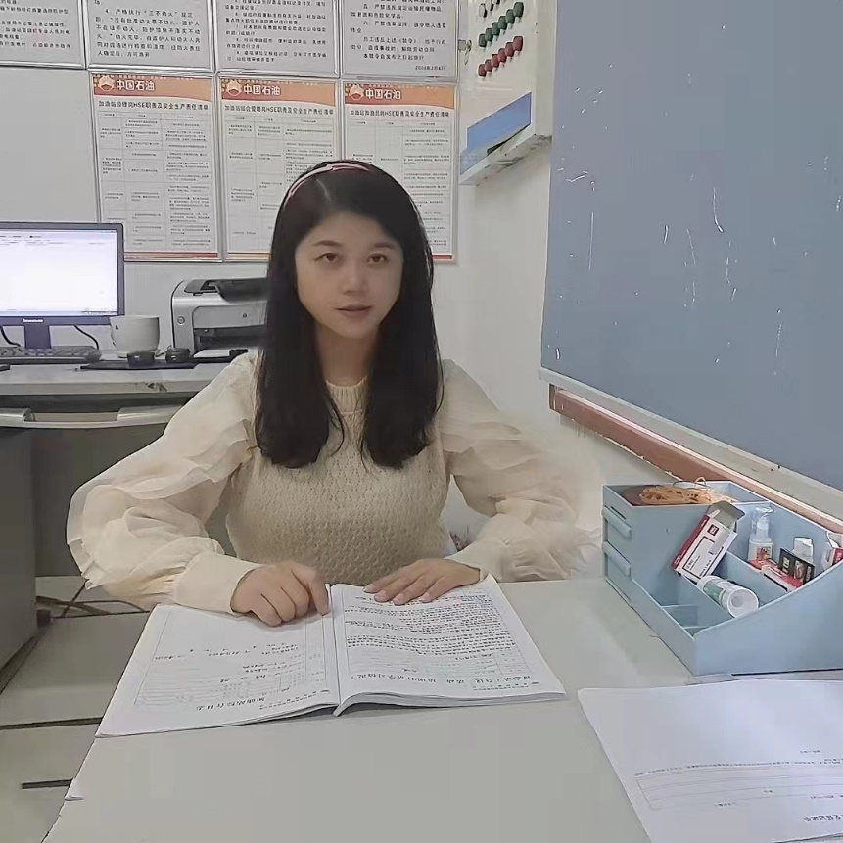

图12：优秀毕业生张香艳

优秀毕业生事迹三：邹长江，男，1988年12月出生，汉族，中共党员，大专学历，助理工程师。2009年至2014年服役于武警湖南总队湘西支队，2016年1月就职江南工业集团有限公司五分厂技安科工作，时任技安员兼团总支书记。曾获2019年度公司民兵预备役工作先进个人，2019年度公司综治维稳工作先进个人，2019年度内保治安保卫先进个人，2019年度公司“优秀员工”，2019年荣获五分厂“每月之星”，2019年荣获“江南好声音”K歌大赛一等奖，2019年度荣获湘潭广播电视大学“优秀学员”称号，2020年度荣获公司级“优秀共青团干部，”2020年度湘潭市“青年岗位能手”荣誉称号，2020年荣获“湖南省疫情防控志愿服务青年志愿者”称号。



图13：优秀毕业生邹长江

五、改革创新出新招，开辟发展新境界

（一）质量优先服务地方

质量优先，开放办学。湖南分部以湖南经济社会发展需要和村（社区）基层组织人才发展需求为契机，全省体系共计注册学生66584人，致力为本省区域经济培养一批理想信念坚定，德、智、体、美、劳全面发展，具有一定科学文化水平，良好人文素养、职业道德和创新意识，较强就业能力和可持续发展能力，为我省经济建设和区域发展服务的职业型、实践型人才。

（二）资源推广走向全国

湖南分部面向全社会大力推广优质学习资源，推进终身学习。部分网络在线课程已面向社会免费开放，允许各类学习者加入课程进行学习，目前统计38门课程有27912人次线上选修。参与学校选课的学生包括少数民族地区和边远贫困地区学生，如贵州、宁夏、广西、甘肃、四川、云南等省（自治区）等。如Java高级编程课程被省内的湖南软件职业技术大学、湖南信息学院、省外的河南工业大学、陇东学院、南宁学院、江西财经职业学院等本专科学校选为软件专业学生线上必修课程。网络经济学课程已推广到兄弟学校作为教学的线上补充教学资源使用，下一步计划进一步扩大推广范围，提升课程的使用效率和影响力。广告设计课程已推广到学银在线，供其它高校和社会大众学习使用。

（三）特色创新接地气

一是打破传统，创新教学模式。开放教育以“学生需求”为出发点，实践总结出三种“开放教育教学模式”。一是“直播课堂”与“导学约课”并驾齐驱，因时而变。通过“学习空间开放、学习时间开放、学习内容开放、学习形式开放”的“导学约课”学习模式，有效缓解了开放教育学生工学矛盾突出问题，全年“导学约课”涵盖了169门课程，每学期约课次数超过了2万人次。二是“常规教学”与“项目教学”深度融合，因势利导。围绕开放教育学生专业特色，强化区域合作和结合国家推进乡村振兴人才培养的举措，积极开展了“校企合作技能实践教学”、企业导师与学校导师组建“双师制教学模式”、“农民大学生精准扶贫班”、“农民大学生领军人才”、“村基层组织人才”等开展开放教育学生和农民大学生“混合式”教学与培训，涵盖工商企业管理、土木工程、电子商务、会计实训、农村政策、农业经济、实用技术、创业分享等领域，累计改革创新课程197门。三是“集中面授”与“送教下乡”双管齐下，因地制宜。湖南分部体系范围内选聘农、林、畜、牧、管理等领域的100余位专家能手，组建“农民大学生讲师团”，结合各地特色和需求，各分校送教下乡平均达到7次以上，全省累计送教下乡实践教学148次。如岳阳分校在临湖的君山云溪，着重开展鱼虾蟹养殖技能培训；在多山的开发区，着重讲解果蔬种植和畜禽养殖等。长沙分校在鹊山村开展的新农村示范教学基地等。

二是推陈出新，资源建设出新招。提升教学支持服务能力，教学资源建设采用“自建为主、购建为辅、创精推优、奖惩适度”的原则，鼓励教师努力钻研，认真建设。湖南分部以各分校为单位，共评选出优质教学课件987件，其中精品课件达到214件；优质教学和培训微视频678个，其中精品微视频99个；累计购建教学资源112门。充分发挥资源建设的能动性，强化资源利用的有效性，大力推动了全省开放教育教学质量的保障力度与提升高度。

三是注重关怀，学习支持服务流程化。围绕解决开放教育学生工学兼顾问题。各分校在网络学习支持方面，建构学习支持服务精细化管理标准。为学生配备专门的助学辅导员（管理老师），助学辅导员秉承“五心”服务理念，坚持“十要十不要”，全程提醒、监督学员开展网上学习、完成网上作业和在线考试。学员在读期间，通过新一届“班长协会”、“三人组班委会”、“老一辈学生会”等学生干部团体或学生社团等开展丰富多彩的网上、网下学生活动，包括网上学习技能竞赛、教学比赛、社会公益、文体等学生活动，满足学员多样化服务需求。

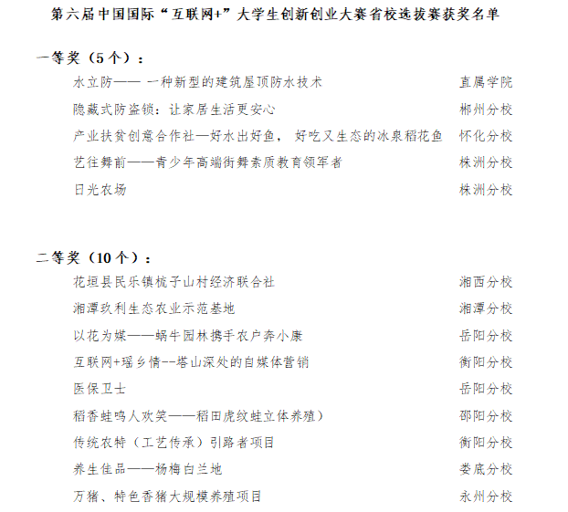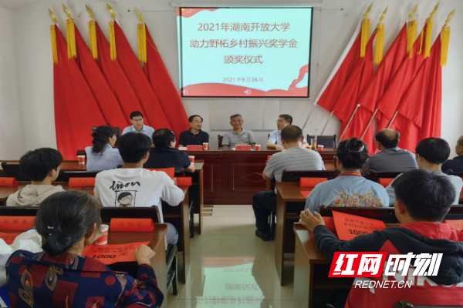

图15

（四）科研获奖齐丰收

2021年，湖南分部两门“三农”特色课程获国家开放大学验收通过；出版专著教材20本；教师在上级部门教学竞赛中获奖53项，教学科研成果奖5项；26位教师获各级荣誉表彰，20位学生在上级部门教学竞赛中获奖。第七届中国国际“互联网+”大学生创新创业大赛总决赛在南昌大学举行，湖南分部代表队取得了全国总决赛职教赛道创业组2银1铜的好成绩。其中，湘西分校选送项目《以技术创新驱动，打造世界百合基地》、娄底分校选送项目《雷霆万“菌”——中国羊肚菌栽培先锋专家》获得银奖，怀化分校和省校经管学院联合选送项目《茶守艺——守护非遗工艺，畅喝花样好茶》获得铜奖。

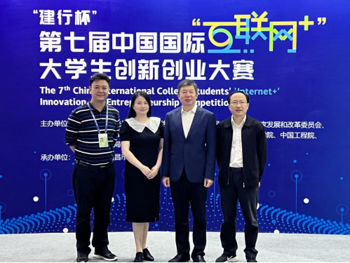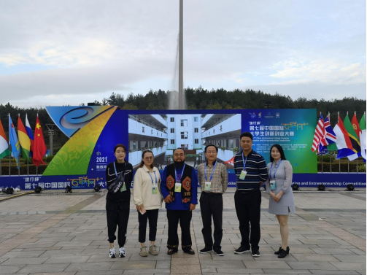

图16：第七届中国国际“互联网+”大学生创新创业大赛

六、存在问题与对策

（一）湖南分部发展存在的问题及对策

一是教学资源与开放教育学习需求脱节。基于国开学习网为主、部分省开课程为辅的开放教育教学资源质量呈现“高大上”不接地气，开放教育学生既是求学的学生身份，又是社会人才的一部分，教学资源保守、呈现形式单一、教学模式固化，未能较好地满足开放教育学生需求，也直接影响网络教学过程中作为教与学两方面的枢纽——课程课件的制作质量。同时，造成网络教学模式单一，对学生的学习有很大的负面作用，使得学生学习的积极性、主动性变差,学生对教学内容的深度、广度把握不准，进而影响开放教育教学质量。

二是教学交互性差。开放教育主要以网络教学为主，由于通过网络实现的教育教学过程，开放教育学生工学间的矛盾，造成了教师与学生在时间和空间上很难同步，客观上使得开放教育既要强调教学过程的落实，又无法对接学生的学习时机，造成教学交互性差。，此外，国开学习网平台的支持服务和技术实现存在诸多不足，学生对学习过程中遇到的问题不能及时有效地向教师提出,教师也不能实时给予清楚明晰的解答。尽管网络教学过程中广泛使用了增强交互性的BBS、MSN等技术，但与传统教学过程中师生面对面的沟通相比，其效果还是逊色很多。

三是毕业生图像采集欠规范。近两年我省办学体系学生因学籍学历信息存疑被学信网屏蔽的数据全省约有七八千人，具体情况表现在：学生录取照片与学历照片比对非同一人，学历照片与身份证照片比对非同一人，缺录取照片或学历照片而无法进行学历注册等情况，其原因是毕业生图像采集的途径不统一，学生的录取照片和学历照片未进行人像比对，学历照片与身份证照片未进行人证比对。故需要进一步提升高校毕业生图像采集和学籍学历电子注册管理的规范化。统一学生图像采集单位，对学生图像信息进行人像比对和人证比对。

（二）十四五工作规划及下一步开放教育工作思路、目标和举措

一是进一步加强系统化、标准化、流程化制度建设。在系统逐级梳理现有制度的基础上，根据新形势、新要求、新情况，修订或制定相关制度，形成系统化、层级化的制度体系。落实《国家开放大学关于提高教育教学质量的若干意见》，制定完善人才培养、专业及课程资源建设、教学组织与实施、学习支持服务、网络教学团队建设的质量标准，明确办学规范、办学要求和办学条件。同时根据工作要求、工作方式与手段的变化，制定或优化教学教务管理各个环节的工作流程，厘清工作思路，明确工作重点，提高层级管理工作效率。

二是着力结构优、能力强、团队化师资建设。整合校内专兼职教师队伍，根据专业情况和形势发展需求，建立专兼职教师队伍双向流动机制，优化教师队伍布局和岗位设置，重构大专业、大团队师资队伍结构，完善教师工作量考核办法，建立灵活宽松的竞争机制。将课程教学团队建设工作纳入教师绩效考核，采用学校自主性评价和社会开放性评价相结合的方式，将教学过程落实情况、专业课程建设情况、社会满意度评价等指标纳入考核管理，进一步扩大质量指标权重，形成鲜明的质量导向。

（三）对学校的发展建议

一是强化开放教育地位提升。湖南分部是一个庞大的三级办学体系，无论从过去、现在还是未来，其存在价值是其他办学形式所无法比拟的。学校必须坚持开放教育主体地位不可动摇，从思想意识、指导方针、制度政策、运行机制等方面，从人力、财力和物力等资源配置环节加大投入，加强治理能力建设、加强运行管理，将办学水平内涵的提升措施落到实处，真正树立开放大学品牌。

二是抓好体制机制改革，提升体系治理水平。通过改革提升动力、增强活力，建立与学校相适应的业务管理、人事、财务制度，完善“集团化”办学体制。做好适应、服务、支撑、引领工作，提升办学体系治理能力和治理水平。同时做好规划、协调和统筹工作，建立湖南分部体系畅通的沟通协调联络机制。

三是坚守办学四重底线，落实“创优提质”战略。办学体系是基础，教学质量是根本。湖南分部要坚守招生、学籍、考试和教学底线，直面全省体系与学校内部存在的主要问题、根本问题，着眼长远发展，推动线上线下教学融合发展，标本兼治，完善质量监控机制；坚持体系信息化生态的通用平台属性，兼顾基层组织的特殊需求及能动性，以融合应用为抓手推进信息化建设，实现各项业务的一站式管理和多终端便捷、流畅访问。多措并举促进质量与办学政策联动，用湖南分部的质量正气引领在线教育、继续教育的行业风气。

## 附录

## 1.国家开放大学湖南分部2021年度质量报告数据表（见excel文件）

## 2.特色案例：

农民大学生培养工作

根据《国家开放大学关于对湖南分部“长征带”教育精准扶贫工程实施方案的批复》（国开办〔2017〕77号）指示，湖南分部将怀化通道县、湘西永顺县确定为国开“长征带”教育精准扶贫工程第一批受援学习中心试点，于2017年正式启动实施国家开放大学“长征带”教育精准扶贫工程项目。三年来，湖南通道县、永顺县累计招收国开“长征带”教育精准工程项目学历教育学生626人，非学历教育培训325人次。受援学生中，乡村基层干部、乡村教师、致富带头人等占91.4%，建档立卡贫困户占8.6%，免费为这些学员提供学历教育和技能培训，以“扶贫先扶志，扶贫必扶智”的理念，通过对农民直接进行教育扶贫，增加贫困人员就业机会，助推了农村精准扶贫。在项目实施过程中，先后受到湖南日报、红网等省级媒体及怀化市、湘西州、通道县、永顺县等市、地方级媒体的报道。